浙江省第七届初中生自然科学竞赛初赛试题卷（含答案）
考生须知：
1．本卷共3大题，49小题，考试时间120分钟，满分150分。
2．试卷分为试题卷(共8页)和答题卷(共4页)。请在答题卷上写上考生姓名、学校、所在 地。所有答案写在答题卷上，写在试题卷上无效。
3．可能用到的相对原子质量：H-1 O-16 S-32 Cl-35.5 Na-23 Mg-24 Al-27 Fe-56 Cu-64
一、选择题(本题有30小题，每小题2分，共60分，每小题只有1个选项正确，多选、错选、不选均得零分，将选出的答案选项字母填在答题卷的相应空格内)
1．在沙漠里限制植物生长的生态因素通常是
A．温度 B．光照 C．土壤的盐碱化 D．水
2．组成食物链的环节一般不会多于6个，其原因是
A．环境资源有限 B．消费者不能以消费者为食
C．在每一个环节上都有大量的能量消失 D．生产者固定的物质和能量不够
3．有一暗室的南边窗上有一小孔，室外被阳光照亮的白色汽车在窗外的路面上自东向西驶过，这时在正对小孔的室内墙上可看到的是
A．汽车正立的像，并自东向西移动 B．汽车正立的像，并自西向东移动
C．汽车倒立的像，并自西向东移动 D．汽车倒立的像，并自东向西移动
4．一个人在火车车厢内向车尾方向水平抛出一个物体，那么另一个站在地面站台上的人看到物体的运动轨迹不可能的是
A．轨迹1 B．轨迹2 C．轨迹1 和2 D．轨迹2和3
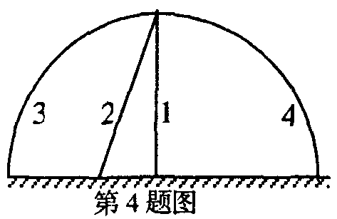
5．一瓶气体经检测只含有一种元素，则该瓶气体
A．一定是一种单质 B．可能是一种化合物
C．可能是化合物与单质的混合物 D．可能是一种单质，也可能是几种单质的混合物
6．已知浓硫酸比稀硫酸的密度大，质量分数分别为90％和10％的两种硫酸溶液等体积混合后所得溶液的质量分数为
A．大于50％ B．等于50％ C．小于50％ D．无法确定
7．要除去CO₂气体中所含的少量HCl气体，最好的方法是将混合气通过
A．NaHCO₃溶液 B．Na₂CO₃溶液
C．饱和石灰水 D．NaOH
8．三个试管中分别装甲、乙、丙固体，在相同的加热条件下，甲、乙、丙的温度随时间的变化如图所示。关于甲、乙、丙之间的质量关系，下列推测正确的是
A．甲的质量大于 B．甲的质量小于乙
C．乙的质量大于丙 D．乙的质量小于丙

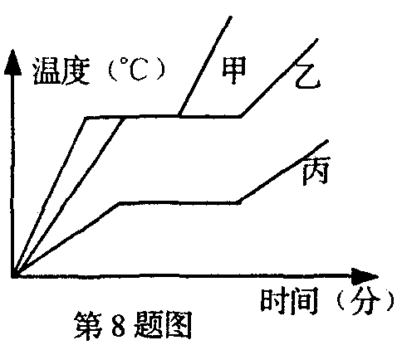
9．下列有利于保护和改善环境的最可行的个人行为是
A．以自行车代替汽车作为个人的交通工具B．节约用电，用蜡烛取光
C．保护动物，只吃植物不吃肉类 D．节约用水，用洗衣水拖地、冲洗厕所
10．动植物的有性生殖
A．增进变异产生 B．减少变异产生
C．能增进或降低变异产生 D．对变异产生无影响
11．在A地，训练鸽子在每天上午9点钟从一个取食器中取食，取食时只要啄一个机关就能得到食物。然后将这些钨子向东方向运送60°(经度)到P地，P地与A地时差4小时。在P地鸽子仍在上午9点啄取食器的机关，则此时A地的时间为
A．上午9点 B．上午5点 C．下午1点 D．下午3点
12．某司机开车接近一学校门口时，为了安全踩刹车减速5秒，再轻踩油门继续向前行驶，汽车速度跟时间的关系如图(速度单位为米/秒，时间单位为秒)，则
A．在5到10秒之间，汽车是静止的
B．在0到10秒之间，汽车的平均速度为5．5米/秒
C．在0到5秒之间，汽车的速度每秒减小2米/秒
D．第12秒末，汽车的速度为6米/秒
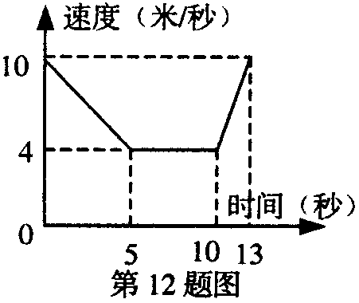
13．花之所以呈白色是由于
A．花瓣细胞将光反射 B．花瓣细胞将光全部吸收了
C．液泡中有白色物质的存在 D．细胞质中积聚了大量的白色物质
14．有一个稳定的池塘生态系统，由于污染，所有植物在短期内都死亡了。在水体中，由于污染而首先含量降低的物质是
A．二氧化碳 B．氧 C．硝酸盐 D．磷酸盐
15．如图所示，质量为M的圆环用轻绳吊在天花板上，环上有两个质量均为m的小环自大环顶部开始分别向两边滑下，当两个小环下落至与大环圆心等高时，每个小环所受摩擦力为f，则此时绳对大环的拉力为
A．(M+m)g B．(M+2m)g C．Mg+f D．Mg+2f

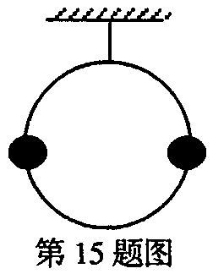
16．下列各组物质的两种溶液中，把前一种溶液逐滴滴入后一种溶液，与把后一种溶液逐滴滴入前一种溶液所产生的现象相同的是
A．BaCl₂和H₂SO₄ B．Ca(OH)₂和H₃PO₄ C．Na₂CO₃和HCl D．Ca(OH)₂和H₂CO₃
17．某精密电子仪器中为了便于调节电路中的电流，其调节部分使用了两个滑动变阻器，如图所示。已知这两个滑动变阻器是分别用不同的电阻丝绕在相同的绝缘瓷管上制成的。其中 R₁的总电阻是200欧，R₂的总电阻是5000欧。开始时两变阻器都处于最大阻值。下面的方法中，能够既快又准确地使电流表指针指到要求位置的是
A．先调节R₁，使电流表指针指到要求位置附近，再调节R₂
B．先调节R₂，使电流表指针指到要求位置附近，再调节R₁
C．同时调节R₁和R₂，使电流表指针指到要求位置
D．交替反复调节R_{l}和R₂，使电流表指针指到要求位置
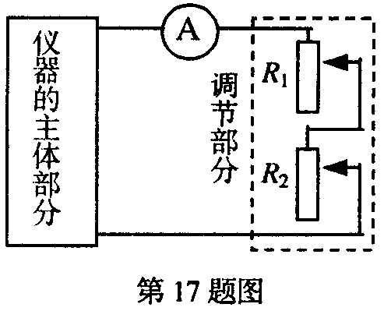
18．已知镁能与空气中氮气反应，化学方程式为：3Mg+N₂$\underline{\underline{\text{点燃}}}$Mg₃N₂，若有1.00克镁在空气中充分燃烧，生成物的质量一定不可能的是
A．1.20～1.35克 B．1.42～1.62克． C．1.55～1.65克 D．1.42～1.55克
19．国家决定推广乙醇汽油的应用，所谓乙醇汽油就是在汽油中加入适量乙醇混合而成的一种燃料。下列叙述错误的是
A．乙醇汽油是一种新型的化合物
B．汽车使用乙醇汽油能减少有害气体的排放
C．用石油可以制得汽油
D．用玉米、高梁发酵可以制得乙醇
20．某同学做研究凸透镜成像规律的实验时，记下了物距和像距之间的关系，并绘出如图所示的图象。下列推测正确的是
A．透镜的焦距等于20厘米
B．透镜的焦距小于20厘米
C．物距从0增至20厘米的过程中所成像为实像
D．物距从0增至20厘米的过程中所成像为虚像

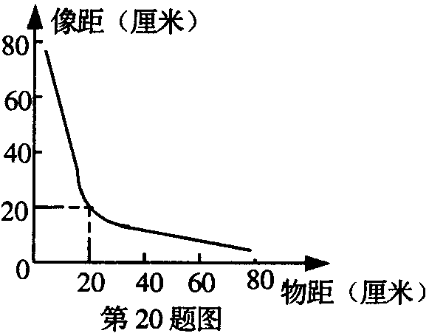
21．小明用相同的砝码作“力的测量”实验，弹簧伸长量和砝码个数的关系如图甲。若将悬挂的砝码浸在如图乙的水中，再重复上述实验，所得关系图可能是下列哪个图?
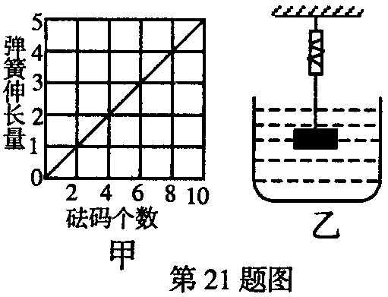
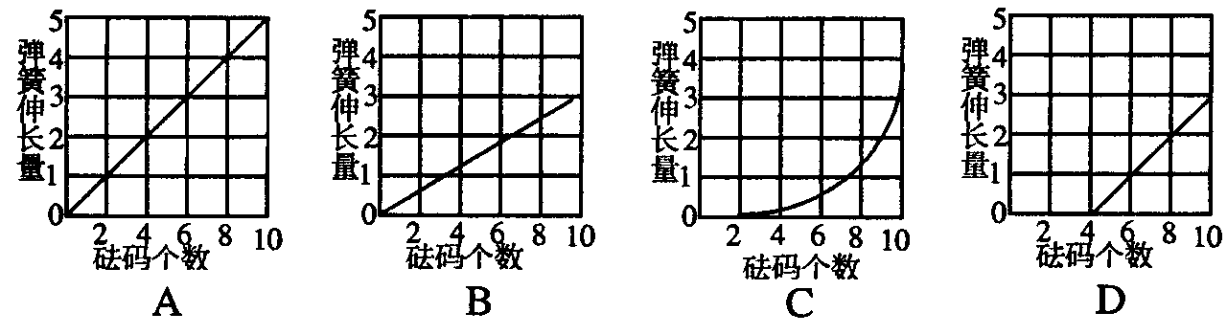
22．已知某盐在不同温度下的溶解度(如下表)。若把溶质的质量分数为32％的该盐溶液，由50℃逐渐冷却，则开始有晶体析出的温度范围是
温度(℃) | 0 | 10 | 20 | 30 | 40
溶解度(克) | 13.3 | 20.9 | 31.6 | 45.8 | 63.9
A．0℃～10℃ B．10℃～20℃ C．20℃～30℃ D．30℃～40℃
23．一弹簧秤下挂一圆柱体，将圆柱体从盛有水的烧杯上方离水面某一高度处缓缓下降，直到圆柱体的底部与烧杯底部接触为止(设烧杯底面积为1分米²)，如图已给出整个过程中弹簧秤的示数F随圆柱体下降高度h变化的实验图线。则下列说法错误的是
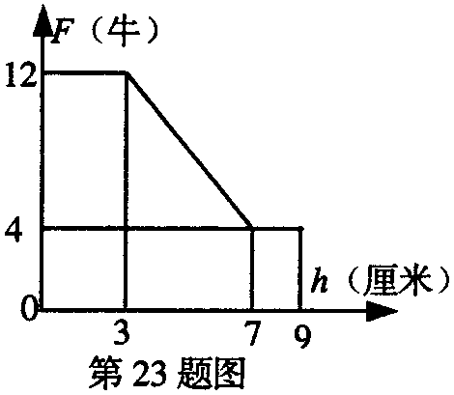
A．圆柱体的体积为4×10^{–3}米³
B．圆柱体的密度为1.5×10³千克/米³
C．圆柱体所受的最大浮力为8牛
D．圆柱体在下降的全过程中重力所做的功为10.8焦
24．某同学在春游时观察到一株植物，其叶脉是平行脉，花瓣有6片，茎不易剥离，他认为这是单子叶植物，它的根是须根系。该同学运用了什么方法得出这一结论的?
A．猜测 B．假说 C．归纳 D．演绎
25．已知X、Y两元素的相对原子质量之比为2:1，由该两元素形成的化合物中，X、Y元素的质量比为2:3，其中X元素的化合价为+a价，则在此化合物中Y元素的化合价为
A．－$\frac{a}{2}$ B．—$\frac{a}{3}$ C．—$\frac{2a}{2}$ D一$\frac{2a}{3}$
26．最近国外科学家把一个条形磁铁置于长方形水槽的底部，中央磁场强度达4特斯拉(单位)，结果水被推往两壁直至露出水底的磁铁。该实验说明水分子
A．相对分子质量比较小 B．与磁铁一样有极性
C．被分解 D．与磁铁之间摩擦力很小
27．如图电路，电源电压为3.2伏，电压表本身电阻为10千欧，小灯泡L的额定电压为3伏，额定功率为1瓦。当开关S跟2接通时，电压表示数为3伏，当开关S跟1接通时，则
A．L将正常发光 B．L上有电流通过，但灯泡不亮
C．L比正常发光要亮些 D．L会被烧坏
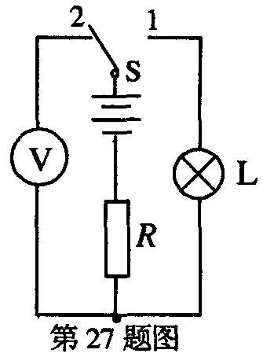
28．人的胃不会自我消化，因为
A．胃的内壁有一层粘膜覆盖着
B．胃中没有水解蛋白质的酶
C．蛋白质消化酶不能水解产生它的机体的蛋白质
D．胃液呈酸性，抑制了蛋白质消化酶的作用
29．向100克质量分数为3.65％的盐酸中，逐滴加入质量分数为4％的氢氧化钠溶液，同时测定溶液的有关数据，则以每次所加氢氧化钠溶液的质量为横坐标的下列函数图象，基本正确的是
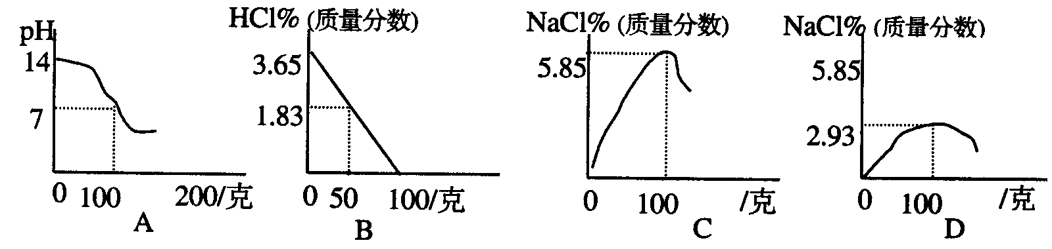
30．如果球形物体在空气中下落时受空气的阻力为f=6лRηv (式中R为球的半径，η为空气的粘滞系数，v为球的速度)，那么
A．球从高空下落时速度将越来越大
B．球从高空下落时速度将趋向于一个极限值，且相同材料的木球，大球的极限速度大
C．球从高空下落时速度将趋向于一个极限值，且相同材料的木球，小球的极限速度大
D．球从高空下落时速度将趋向于一个极限值，且相同材料不同划、的木球的极限速度相同
二简答题(本题共10小题，25个空格，每空2分，共50分。 ▲ 中的答案填在答题卷相应空格内)
31．曲线1和曲线2代表种群1和种群2的耐热范围，则在 ▲ 温度范围，种群2能竞争过种群1。
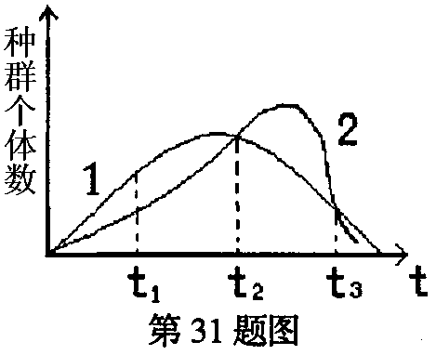
生物  名称 | 心脏占体重的  百分比(％) | 心搏的次数  (次／分)
人 | 0.42 | 72
蛙 | 0.57 | 22
金丝雀 | 1.58 | 514
蜂鸟 | 2.37 | 615
32．上右表是几类生物体关于心脏结构和功能的—些数值。从表中可知，鸟类的心脏占体重的百分比与心搏次数的关系是 ▲ 。
33．酿制白酒的装置如图所示。蒸锅实际是—个汽化池，将其封闭后仅与输汽管相通，然后将“气酒”引入冷凝池后再注入储酒罐。罐里的白酒度数很高，—般不宜饮用，需要与适当水勾兑后才能出售。有关行业规定：白酒的“度数”是指气温在20℃时，100毫升酒中所含酒精的毫升数。有关数据如下表所示。那么，在1标准大气压下，对汽化池加热应保持 ▲ ℃才能出好酒，输汽管弯弯曲曲地经过冷凝池是因为 ▲ ，“45度”白酒的密度是 ▲ 。
物质 | 比热(焦/千克·℃) | 密度(千克/米³) | 沸点(℃标准大气压)
水 | 4.2×10³ | 1.0×10³ | 100
酒精 | 2.4×10³ | 0.8×10³ | 78.5
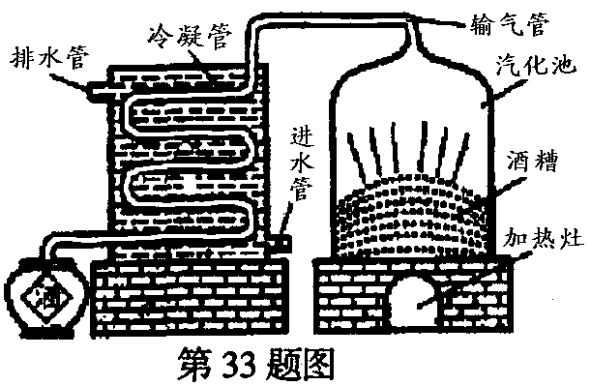
34．某化工厂按如下步骤进行生产：①以煤为燃料煅烧石灰石；②用饱和碳酸钠溶液充分吸收步骤①中产生的二氧化碳；③使步骤①中产生的氧化钙跟水反应；④消石灰跟碳酸钠反应。 请回答下列二个问题：
(1)、该厂生产过程中涉及的物质有：①石灰石②纯碱③小苏打④烧碱⑤二氧化碳⑥ 消石灰。则生产过程中起始原料是 ▲ ；
(2)、该厂生产过程中的优点可能有：①排放的气体对大气无污染；②生产过程中的部分产品可作起始原料使用：③无高温作业；其中正确的是 ▲ 。
35．科学课上，老师取50米左右的有多股芯线的电线，绕成周长约5米的圈，接上灵敏电流表，组成闭合电路。两位同学到讲台前握住导线的两头使劲地甩。这时，“无中生有”的事情发生了：灵敏电流表的指针发生了偏转。这是因为 ▲ 。
36．某人的血浆、尿液成分化验结果如下表，请据此回答下列问题：
(1)从表中可知，样品A这一列是这个人的 ▲ 成分化验结果。
(2)根据化验结果，可以推断这个人可能患有 ▲ 病。
成分 | 水 | 蛋白质 | 葡萄糖 | 尿素 | 尿酸 | 无机盐
样品A(克/100毫升液体) | 94 | 0 | 0.04 | 1.8 | 0.06 | 1.4
样品B(克/100毫升液体) | 90 | 7.9 | 0.15 | 0.03 | 0.004 | 0.8
37．已知导线的电阻跟其长度成正比，跟其横截面积成反比。如果直径为0．3毫米的细铅丝通过1．8安的电流将被熔断，直径为0．6毫米的粗铅丝通过5安电流被熔断，现在用上述规格的长度相同的20根细铅丝和1根粗铅丝并联接在电路中，则当通过的电流超过 ▲ 时， 将会使电路断开。
38．如图中的左图是人在平静呼吸时肺内气压变化的示意图，右图是平静呼吸时胸廓变化 示意图。在左图的d点处，此时肺内气压比大气压 ▲ (选填“高”、“低”或“相等”)。当胸廓变化处于右图的B状态时，肺内气压的变化反映于左图中的哪一段 ▲ (用左图中的字母表示)。
39．有四组物质：(1)MgO、CaO、CO₂、Fe₂O₃ (2)Zn、Al、Fe、Cu (3)H₃PO₄、H₂O、 HNO₃、H₂SO₄(4)NO、CO、O₂、CO₂ 经观察比较上述各组中均有一种物质在性质或类别等方面与众不同，则这四种物质依次是 ▲ ；它们在—起可发生反应生成一种物质，其化学方程式为 ▲ 。
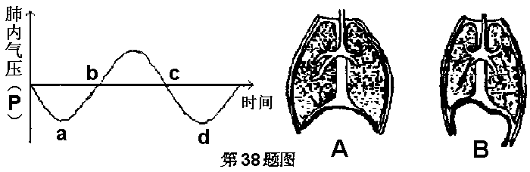
40．轮轴的实质是可以连续旋转的杠杆。如图b所示，当轮轴绕O点匀速转动时(处于平衡状态)，有FR=Gr。如图a所示，一自行车上连接踏脚板的连杆长R_{l}，由踏脚板带动半径为r₁的大齿盘，通过链条与半径为r₂的后轮齿盘连接，再带动半径为R₂的后轮转动。(1)设自行车在水平路面上匀速行进时，人蹬踏脚板的平均作用力为F，链条受到的拉力为T，地面对后轮的摩擦力为f．分别写出T与F、T与f之间的关系式 ▲ ；(2)设R₁=20厘米，R₂=33厘米，踏脚大齿盘与后轮齿盘的齿数分别为48和24，则人蹬踏脚板的平均作用力F与后轮的摩擦力f之比为 ▲ 。
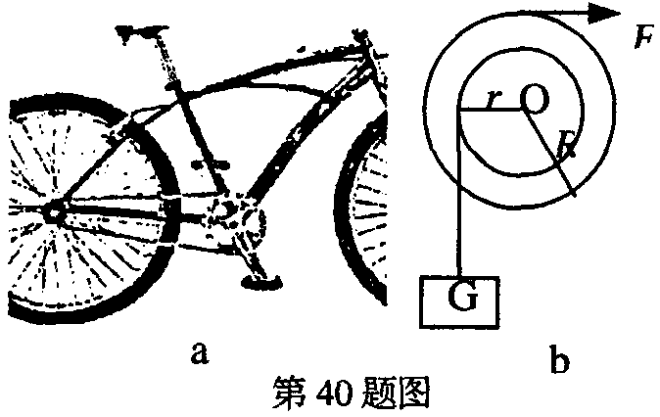
41．实验室里做氢气还原氧化铜制得固体铜的实验是最简单不过了，同学们都很熟悉，现有甲、乙两同学到实验室，欲完成该实验制取铜的结果。然而，实验室仅提供了下列药品、仪器及用品：稀硫酸、氧化铜、锌粒；铁架台(带铁夹)、漏斗、试管、药匙、胶头滴管、橡皮管各一个；火柴、滤纸、纸槽。甲同学看后认为实验不能完成，而同学认为该实验可以完成。据你推测：
(1)甲同学认为不能完成实验的理由是 ▲ ；
(2)乙同学认为能完成实验，采用 ▲ (用化学方程式表示)来完成该实验的。
42．如图，将几块经过烘烤并放冷的木炭(或活性炭)，投到盛满某种(相对分子质量≥20)有色气体的集气瓶中，并轻轻摇动。你能观察到的现象是 ▲ ， 这是因为 ▲ 。
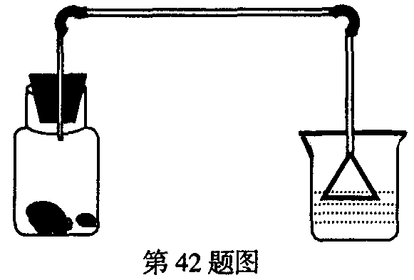
43．下面左图表示了两种不同外形的牛——A型牛和B型牛。将这两种牛在热带的一个实验站中进行了一项实验。实验中两种牛在遮阴和阳光条件下运动。右边的两个图表表示在不同条件下两种牛体温和呼吸速率的变化。请说出曲线1表示的是哪一类型的牛： ▲ ；曲线 4表示的是哪一类型的牛： ▲ 。
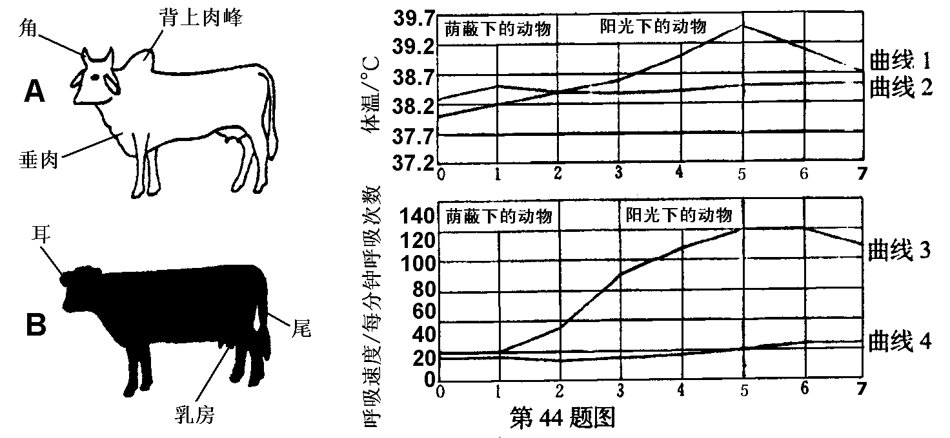
44．某同学在研究碰撞实验时，将一个小皮球以10米/秒的速度水平向右撞击停在路上的汽车尾部时，测得小皮球以6米/秒的速度水平向左反弹回来。已知运动物体的动能跟速度的平方成正比。那么当汽车以5米/秒的速度沿水平路面向右运动时，则小皮球仍以10米/秒的速度水平向右撞击这辆汽车尾部的相同部位时，相对路面而言，小皮球反弹回来的速度大小为 ▲ ，方向 ▲ 。
三、分析、计算题(本题共5小题，每小题8分，共40分)
45．开发利用新能源已是十分迫切的事，氢气是一种高效而无污染的理想能源，下列(1)～(6) 是某自然科学兴趣小组的学生查阅资料归纳的工业制取氢气的方法，其中包括正在研发的方案。
(1)电解法：2H₂O$\underline{\underline{\text{通电}}}$2H₂+O₂
(2)甲烷转化法：CH₄+H₂O$\underline{\underline{\text{催化剂}}}$CO+3H₂
(3)水煤气法：C+H₂O$\underline{\underline{\text{1000}°C}}$CO+H₂
(4)碳氢化合物热裂法：CH₄$\underline{\underline{\text{高温}}}$C+2H₂
(5)设法将太阳光聚焦产生高温使水分解：2H₂O=2H₂+O₂
(6)寻找高效催化剂使水分解产生氢气。
如果将来人类广泛使用氢气作为能源，那么上述6种方法中你认为可行的、且很有发展前途的方法是哪几种?并逐条说明理由。
46．某同学利用如图所示的装置从2米深的水池池底打捞起一块实心的正方体大理石，要把大理石从水中提起，该同学至少需要544牛的竖直向上的拉力F，则要把大理石提离水面，计算该同学至少要做多少功?已知大理石的密度为2.7×10³千克/米³，g=10牛/千克，不计滑轮重和摩擦。
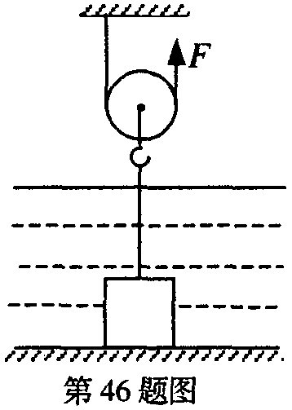
47．当生物体在缺乏空气的条件下腐烂时，会放出一种气体，我们把它称为沼气。沼气通常含有60％的甲烷(CH₄)，其余的大部分是CO₂。沼气是很好的燃料，可用于家庭烹调、取暖 和照明。目前我国农村中建造了大量的沼气池产生沼气，据测算，平均每立方米大小的沼气 池一天产生沼气量是0.2立方米。而每立方米的沼气可以供6口之家三餐的烹调所用，可以使3吨的卡车运行3千米，可以点亮60瓦电灯工作6小时。请问：
(1)每立方米的沼气可以产生▲焦的能量。
(2)沼气燃烧的主要化学方程式是 ▲ 。
(3)经研究可知，沼气是甲烷细菌在分解腐烂物质时释放出来的。甲烷细菌属于(▲)
A．好氧性异养型细菌 B．厌氧性异养型细菌
C．好氧性自养型细菌 D．厌氧性自养型细菌
(4)如果某小山村有30户家庭，生活用电每户平均100瓦，公共设施及学校用电约1000 瓦。设全村平均每天用电4小时。为保证全村的正常用电，至少要建造多大的沼气池才够用? 请通过计算回答，计算过程中不能被整除的，小数点后保留一位小数。
48．下表为某同学家中一品牌洗衣机所用的电动机的工作参数：
名称 | 额定电压(伏) | 频率(赫) | 工作电流(安) | 电阻(欧)
洗涤电动机 | 220 | 50 |  | 20
脱水电动机 | 220 | 50 | 0.8 | 18
其中，洗涤电动机的工作电流已模糊不清，他想用所学知识把它测出来。于是，他将家中的其它用电器都关闭，只让洗衣机工作。洗衣机工作时，经过进水、洗涤、排水、脱水等程序。洗衣机洗涤时，洗涤电动机要经历正转、停、反转的过程，其时间分配如图(单位：秒)。该同学测得一次洗衣服的全过程中，洗涤时间为14分钟，脱水时间为2分钟，标有“3000r／kwh”的电能表表盘恰好转过了84圈。则：
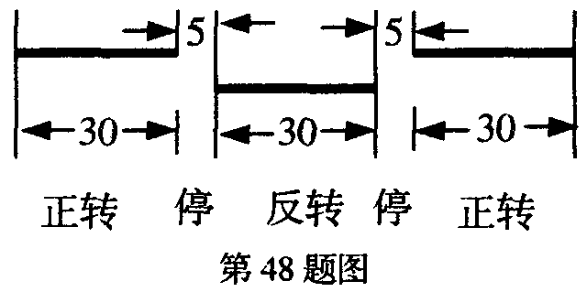
(1)不考虑进水、自动排水时控制系统和指示灯的耗电，一次洗衣的全过程大约消耗多少电能?
(2)洗涤电动机的工作电流是多少?
49．水蚤是一种水生小动物。某兴趣小组的同学用等量的水蚤分别做了如下图所示的A、B两组实验。水温的改变是实验的唯一变量，其他均相同。水蚤在不同的水温中均12小时。请回答：
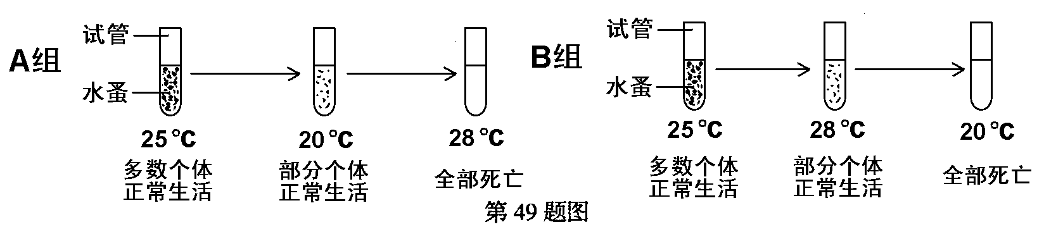
(1)你认为从这个实验中能够得出什么结论?请至少说出两个结论。
(2)你认为这个实验在设计上还需要改善吗?怎样改善?

浙江省第七届初中生自然科学竞赛初赛
参考答案及评分标准
一、选择题；本题有30小题，每小题2分，共60分，每小题只有一个选项正确，多选、错选、不选均得零分。
小题序 | 1 | 2 | 3 | 4 | 5 | 6 | 7 | 8 | 9 | 10
答案 | D | C | C | B | D | A | A | B | D | A
小题序 | 11 | 12 | 13 | 14 | 15 | 16 | 17 | 18 | 19 | 20
答案 | B | B | A | B | D | A | B | A | A | B
小题序 | 21 | 22 | 23 | 24 | 25 | 26 | 27 | 28 | 29 | 30
答案 | B | D | A | D | B | B | B | A | D | B
二，简答题(本题共14小题，25个空格，每空2分，共50分)
31．t₂—t₃
32．鸟类的心脏占体重的百分比越高， 心搏的次数越多
33．78.5℃， 扩大散热面积降低温度利于液化， 0.91×10³千克/米³
34．(1)①②，(2)②
35．闭合回路的一部分导体切割地磁场的磁感线产生感应电流
36．(1)尿液， (2)糖尿病
37．36安
38．低， bc
39．CO₂、Cu、H₂O、O₂， CO₂+2Cu+H₂O+O₂=Cu₂(OH)₂CO₃
40．FR₁=Tr₁、Tr₂=fR₂, 3.3
41．(1)没有酒精灯，不能加热
(2)CuO+H₂SO₄=CuSO₄+H₂O Zn+CuSO₄=ZnSO₄+Cu
42．有色气体的颜色逐渐消失，烧杯中倒扣的漏斗内的水面明显上升。因为木炭或活性炭疏松多孔，有很大的表面积，具有较强的吸附作用，它能把有色气体或染料等微小粒子吸附在它的表面而使气体褪色。又由于气体被吸附，瓶内压强减小，在大气压的作用下，促使倒扣的漏斗里水面上升。
43．B型牛， A型牛
44．2米/秒， 水平向右
三、分析、计算题(本题共5小题，每小题8分，共40分)
45．在6种方法中(1)(5)(6)有广阔的发展前景。 (2分)
(1)将来电力充足时用电解水的方法来分解水获得氢气； (2分)
(5)太阳能是用之不尽的廉价能源； (2分)
(6)利用催化剂可大大加快水的分解，获得氢能源。 (2分)
46．当大理石浸没在水中时，有：2F+F_{浮}=G (1分)
2F+ρ_{水}gV=ρ_{石}gV
V=$\frac{2F}{(ρ_{石}−ρ_{水}）g}$
＝$\frac{2×\text{544}牛}{（2\text{.}7×{\text{10}}^{3}{\text{千克}}/{米^{3}}−1\text{.}0×{\text{10}}^{3}{\text{千克}}/{米^{3}}）×\text{10}牛/{\text{千克}}}$＝6.4×10^{-２} 米^{３} (1分)
正方体大理石的边长为0．4米。 (1分)
当把大理石匀速提出水面则做功最小。把大理石从水底提到上表面与水面相平时， 所做的功为：W₁=F×2S₁=544牛×2×1．6米=1740．8焦 (1分)
大理石的上表面一离开水面时，浮力大小由ρ_{水}gV到0之间均匀变化，可以用力的 平均值与物体在力的方向上通过的距离的乘积来计算变力的功。因此将物体从上表面与水面相平到下表面离开水面，拉力所做的功为：

W₂=F₂×2S₂=$\frac{1}{2}$×(G-$\frac{F_{浮}}{2}$)×2S₂ (1分)
=(ρ_{石}gV-$\frac{ρ_{水}\text{gV}}{2}$)×S ₂
=(2．7×10³千克／米³×10牛/千克×6.4×10²米³-
$\frac{1\text{.}0×{\text{10}}^{3}{\text{千克}}/{米^{3}}×\text{10}牛/{\text{千克}}×6\text{.}4×{\text{10}}^{2}米^{3}}{2}$)×0.4米=563.2焦 (2分)
把大理石提离水面，该同学至少要做的功为
W=W₁+W₂=1740．8焦+563．2焦=2304焦 (1分)
47．(1)1.296×10⁶焦 (1分)
(2)CH₄+2O₂=CO₂+2H₂O (2分)
(3)B (2分)
(4)全村一天所需的电能是
W=P×t=(30×100+1000)瓦×4×3600秒=5.76×10⁷焦 (1分)
至少要建造的沼气池体积是
V=(5.76×10⁷)÷(1.296×10⁶)÷0.2≈222.3米³ (2分)
48．解：(1)消耗的电能为：W=$\frac{\text{84}}{\text{3000}}$千瓦时=0.028千瓦时 (1分)
(2)洗涤时用电时间为720秒 (2分)
脱水时消耗的电能为：W_{脱}=UI_{脱}t_{脱}=220伏×0.8安×120秒=21120焦 (2分)
洗涤时消耗的电能为：
W_{洗}=W-W_{脱}=0.028×3.6×10⁶焦-21120焦=79680焦 (1分)
洗涤的工作电流: I_{洗}=$\frac{W_{洗}}{{\text{Ut}}_{洗}}$=$\frac{\text{79680}焦}{\text{220}伏×\text{720}秒}$=0.5安 (2分)
49．(1)开放性试题，只要合理回答出两点即可各得2分。例如：水蚤生活的适宜温度 是25℃；水蚤的个体之间存在差异；水蚤在20℃到28℃之间都能生存；等等。
(2)开放性试题，只要答案合理即可得4分。要注意修改的答案是针对怎样的实验目的的。如果学生答案在此没有写出实验目的，可以针对第一问中实验结论的答案酌情给分。例如：a、假如实验要研究的是水蚤生活的适宜温度，则应该有C组实验，将同样多的水蚤在25℃中36小时，观察存活个体多少。b、假如实验要研究的是水蚤个体之间对温度的忍受能力存在差异，则实验设计没有补充之处。c、如果实验要研究水蚤生存的温度范围，则可将等量的水蚤分别放在不同的水温中相同时间，再一一观察存活的个体多少即可。

